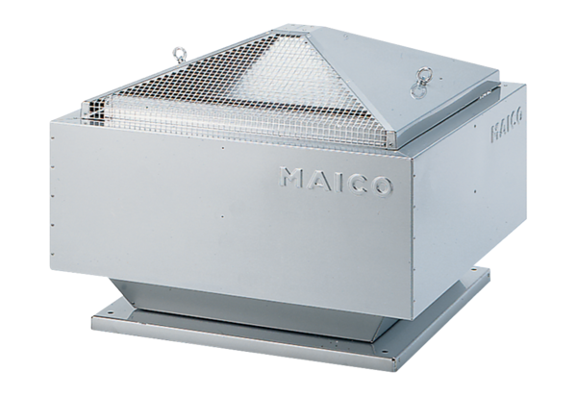Tourelle centrifuge MDR 22 ECUnité de conditionnement : 1 pièceGamme: E
Numéro de référence : 0087.0022Fabricant : MAICO

